13 признаков, что над ребенком издеваются
Для многих дошкольников собираться по утрам в детский сад - радостное событие. Другим совершенно не хочется бросать такой знакомый и безопасный домашний уют. Но у некоторых детей мысль о возвращении в садик вызывает сильный страх, потому что они знают: их ждет жестокое обращение (травля) со стороны сверстников или взрослых.

К сожалению, всегда были те, кто любит издеваться над другими. Маленький ребенок, посещая детский сад, может стать жертвой насилия – так называемой травли со стороны сверстников или взрослых.
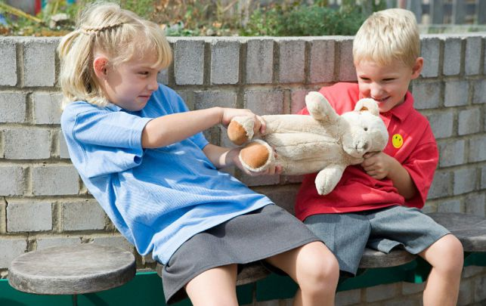
Кто становится объектом жестокого обращения в коллективе? Почему одни дети чувствуют себя уверенно, по утрам спокойно собираются в детский сад, весь день играют и занимаются и вечером, придя домой, с увлечением рассказывают родителям, как прошел их день. А другие словно цепенеют перед обидчиком, безропотно отдают свои игрушки, тихонько отходят в сторону, а сборы в детский сад вызывают у них истерику?
Взрослым важно вовремя заметить и выявить проблему. Вполне возможно, что ваш ребенок стал жертвой насилия (травли) со стороны сверстников или взрослых.
Дети-«жертвы» отличаются склонностью уклоняться от конфликтов . Они чувствительны, замкнуты и застенчивы. У них проявляются разнообразные психосоматические симптомы: соматическая ослабленность, повышенная тревожность, низкая самооценка и неуверенность в себе, многочисленные проблемы в общении. Плохое здоровье или физические недостатки, неоднозначное отношение воспитателей, низкий социальный статус или неприятие групповых норм поведения, численность семьи или ее выраженное социальное неблагополучие — любая особенность жертвы может послужить поводом для издевательств.
Способы травли могут быть такими:
— физическое воздействие (толчки, подножки, шлепки, порча имущества, избиение);
— вербальное воздействие (обзывание, насмешки, высмеивание в присутствии других ребят);
— социальное давление (с ним никто не хочет играть, ребята возмущаются, когда ребенок-жертва попадает к ним в команду).
Дети-обидчики испытывают сильную потребность доминировать и подчинять себе других. Они часто вызывающе и агрессивно ведут себя по отношению к сверстникам и взрослым, включая родителей и воспитателей, не испытывают сочувствия к своим жертвам.

Вы как родитель не можете рассчитывать, что ребенок сам решится откровенно рассказать о происходящем. Вполне возможно, что его мучает стыд и ему кажется, что он сам виноват в происходящем.

Чтобы помочь ребенку, ставшему жертвой буллинга, Если вы обратили внимание на некоторые из перечисленных ниже признаков возможного неблагополучия, пора серьезно поговорить с ним.
1. Ребенок не хочет ходить в детский сад, плачет, сопротивляется. Он может упрашивать родителей разрешить ему остаться дома, преувеличивать симптомы болезни, говорить, что боится.
2. Он перестает общаться с друзьями. Ребенок становится отчужденным, асоциальным. У него нет друзей в группе, он не берет с собой в сад любимую игрушку.
3. У него резко меняется настроение. Ребенка без явной причины начинает мучить тревога, у него появляются страхи, фобии. Это может быть признаком неблагополучия, в частности — травли.
4. Он жалуется на здоровье. Ребенка мучают головные боли, боли в животе, его общее самочувствие ухудшилось. Стресс сказывается на физическом состоянии организма у детей и у взрослых. Ребенок становится как бы меньше ростом, лицо бледнеет, кожные покровы могут быть сухими с шелушением или, наоборот, влажными от частой потливости.
5. У него проблемы со сном. Ребенку трудно засыпать или вставать утром, он мочится в постель или его мучают кошмары. Ему может быть трудно отключиться от тяжелых мыслей и переживаний. Страхи и депрессия не дают спать.
6. Он приходит домой голодным. Это может означать, что ребенок не ест или не доедает из-за страха жестокого обращения.
7. Его вещи пропадают или оказываются сломаны. Обращайте внимание на сломанные или пропавшие игрушки, вещи. Те, кто издеваются на ребенком, часто отбирают или повреждают его вещи, выплескивая таким образом свою агрессию и пытаясь подавить волю жертвы.
8. На теле ребенка заметны синяки и ссадины. Даже если он говорит, что просто упал, не стоит исключать побои.
10. Падает интерес к занятиям, играм, игрушкам. Издевательства мешают сосредоточиться на играх, книгах, интересных занятиях. Чтобы избежать встречи с обидчиками, ребенок старается отойти в сторону, отказывается принимать участие в коллективных мероприятиях.
11. Он срывает злость на родителях или братьях и сестрах. Если над ребенком насмехаются и издеваются, нередко он начинает вымещать агрессию на близких.
13. Ребенок торопится домой. Ребенок старается как можно быстрее вернуться домой после занятий, боясь своих мучителей.
Успокойте ребенка, пообещав, что не будете неадекватно реагировать на его рассказ
Научившись замечать тревожные признаки, вы сможете своевременно вызвать его на разговор. Начать можно с простого вопроса: «По-моему, тебе в последнее время неохота ходить в школу. Может, тебя что-то или кто-то там беспокоит?»
Вы можете поделиться историями несправедливого к себе отношения из вашего детства: «Когда я ходил(а) домой из школы, один парень постоянно за мной бегал и швырялся в меня камнями. Может, с тобой тоже что-то такое случилось?» Возможно, вам и во взрослом возрасте доводилось сталкиваться с травлей — например, со стороны коллег на работе, и вам хорошо знакомо чувство беспомощности, которое испытывает ребенок. Успокойте его, пообещав, что не будете неадекватно реагировать на его рассказ и не впутаете его в еще большие неприятности.
Большинству вполне понятны опасения ребенка — мол, мама или папа сейчас придут в ярость, побегут жаловаться в школу, и из-за этого я буду выглядеть глупо и меня еще сильнее будут обижать. Многие родители боятся, что ребенка начнут травить в школе. Все мы хотим защитить наших детей, но чтобы это сделать, надо уметь вовремя распознать проблему и найти способ мягко и тактично поговорить с ребенком о том, что происходит в его жизни.
Дженис Хармон
Книга в помощь: С.В. Кривцова. Травля в школе — что делать. Методики антибуллинговой работы. М.: Федеральный институт развития образования, 2016
Журнал ШКОЛЬНЫЙ ПСИХОЛОГ. июль-август 2017. Издательство «1 сентября», 2017.
Предотвращение насилия в образовательных учреждениях. Методическое пособие для педагогических работников /Л.А. Глазырина, М.А. Костенко; под ред. Т.А. Епояна. – М., 2015.
